Занятие по развитию речи в средней группе "Признаки весны"

Цель: уточнить характерные признаки весны, выявить простейшие причинно-следственные связи.
Задачи:
Образовательные:
- упражнять в согласовании прилагательных с существительными
- обогащать словарный запас
- закреплять умение различать на слух слова с определенным звуком
- упражнять в изменении слов при помощи суффиксов
- закреплять умение детей эмоционально воспринимать стихотворения, замечать выразительные средства
- активизировать качественный словарь.
- обобщать знания детей о весне (название и очерёдность весенних месяцев, приметы весны, причинно-следственные связи, изменения в поведении птиц, насекомых, зверей весной)
- закреплять умение воспринимать красоту природы, замечать выразительность образа, настроения,
Развивающие:
- развивать наблюдательность, интерес к окружающей природе, активность, внимание, умение рассуждать.
- развивать фонематическое восприятие
- развивать образность речи, творческое воображение
- развивать зрительное восприятие, слуховое и зрительное внимание, мелкую моторику;
- развивать эстетическое восприятие красоты природы.

Артикуляционная гимнастика «Жил-был язычок»

Жил-был язычок. Проснулся он как-то утром и выглянул в окошко, вот так (показ артикуляционного упражнения «Иголочка»)

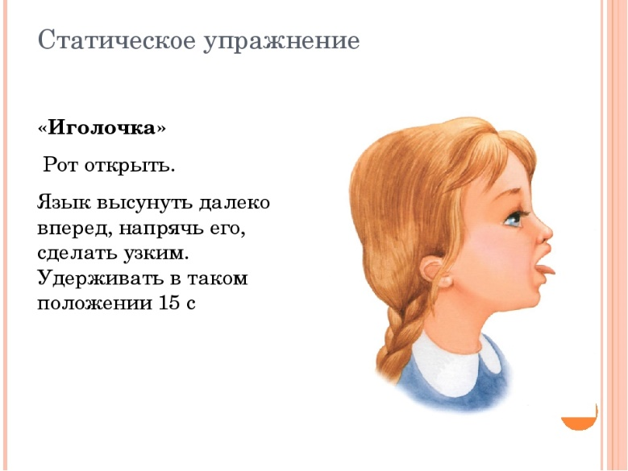

- Потом язычок снова выглянул в окошко и посмотрел по сторонам, вот так (показ артикуляционного упражнения «Часики»).

- Язычок посмотрел вверх-вниз (показ артикуляционного упражнения «Качели»).
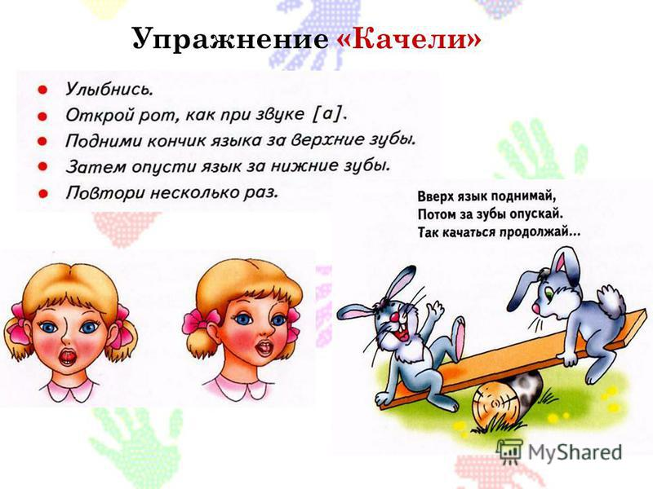
- Язычок увидел, какая прекрасная погода и решил пойти погулять, вот так (покусываем язык зубами по всей поверхности).

- Потом язычок покатался на лошадке, вот так (показ артикуляционного упражнения «Лошадка»).
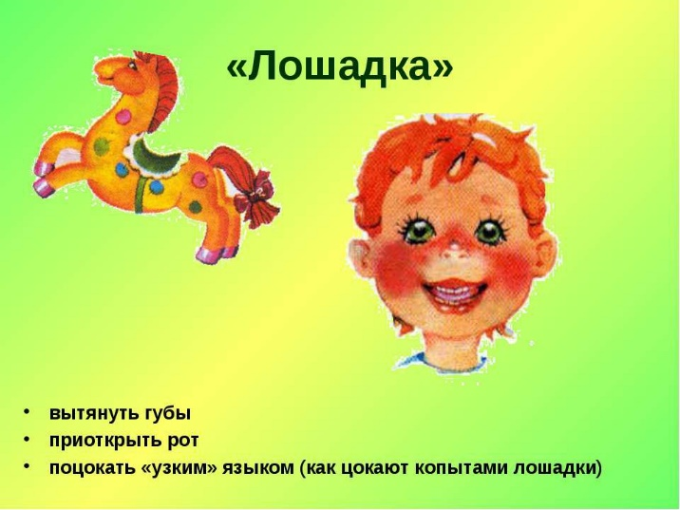
- Язычок устал, вернулся домой и лёг спать (убираем язычок)

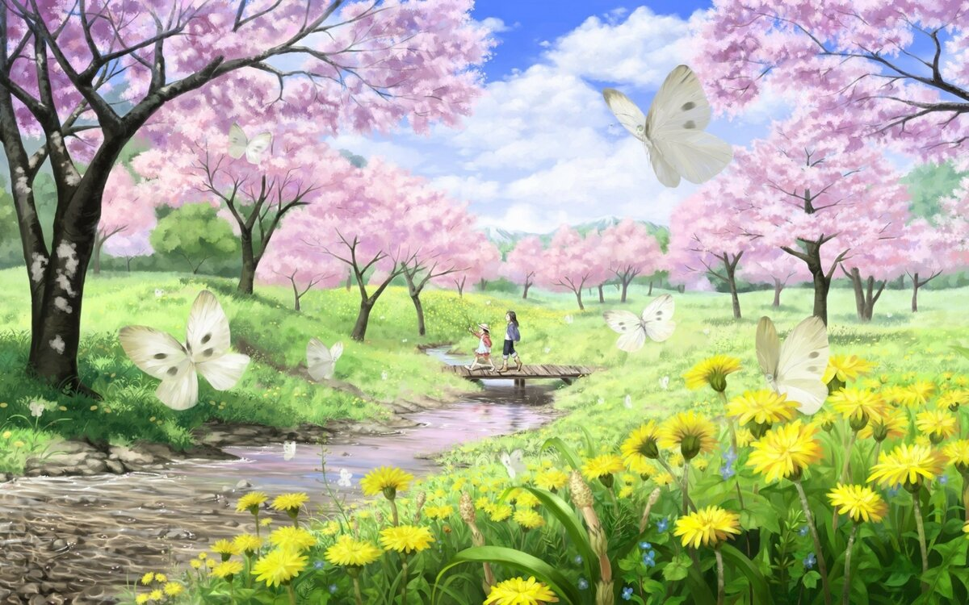

Какое наступило сейчас время года? (Весна)
- Какая погода за окном? (Солнечная)
- Кто радуется приходу весны? (Птицы)
- Как поменялось поведение птиц? (птицы оживились, звонко за окном чирикают, не прячутся) Как чирикают?
- А какие весенние месяцы вы знаете? (март, апрель, май)
- А какой первый месяц?( Март – ПЕРВЫЙ месяц весны)
Рыхлый снег темнеет в марте.
Тают льдинки на стекле.
Зайчик бегает по парте
И по карте на стене.
- Что такое ПАРТА? (школьный стол)
- А какой зайчик бегает по парте? (солнечный)
- РЫХЛЫЙ снег – это какой? (неплотный, рассыпчатый, пористый)
Это стихотворение о марте.
Весной происходят чудеса, оживает природа, пробуждаются деревья, звери и насекомые от долгого сна.
«Игра со звуками»
- Давайте поиграем. Я буду называть слова, а вы должны хлопнуть в ладоши, если услышите:
- Песенку комарика: (З) - зебра, машина, зонтик, зима, снег, забор;
- Песенку жука (Ж) - живот, жираф, дом, яблоко, жук, ёжик, ножик;
- Песенку ветра (Ш) - шапка, шуба, конфета, шишка, машина

- А какой второй месяц? ( апрель – ВТОРОЙ месяц весны)
Давайте вспомним стихотворение о месяце АПРЕЛЕ.
Апрель, апрель!
На дворе звенит капель.
По полям бегут ручьи, на дорогах лужи.
Скоро выйдут муравьи после зимней стужи.
Прибирается медведь сквозь лесной валежник.
Стали птицы песни петь, и расцвёл подснежник.

- Что такое валежник? (ветки, упавшие на землю, повалившиеся деревья)

Игра «Назови ласково»
Солнце – солнышко
Лучи – лучики
Ветер – ветерок
Листья – листочки

Весной у животных рождаются детёныши.
Игра «Назови детёныша» Давайте вспомним, кто появляется:
У зайчихи – зайчата
У ежихи – ежата
У лосихи – лосята
У кабанихи – кабанята

А сейчас какой месяц весны? (МАЙ)
- Какой это по счёту месяц? (ТРЕТИЙ)
пальчиковую гимнастику «Распустился ландыш в мае»
Распустился ландыш в мае (сомкнутые ладони постепенно раскрываются)
В самый праздник, в первый день. (похлопать в ладоши)
Май цветами провожая, (повращать сомкнутыми ладонями)
Распускается сирень (сомкнутые ладони постепенно раскрываются)

